
وبینار آموزشی
فرآیند اخذ مجوز تولید داروهای بیولوژیک
مرکز رشد فناوری های سلامت دانشگاه علوم پزشکی کرمان

سرکارخانم دکترنارسیس حبیب زاده( مسئول فنی شاغل در صنعت) 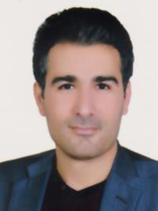جناب آقای دکتر داود کلانتر نیستانکی(مدیر توسعه فناوری سلامت دانشگاه علوم پزشکی کرمان)

لینک ورود به وبینار:
Vc2.kmu.ac.ir/vresearch
تاریخ برگزاری:چهار‌شنبه بیست و ششم بهمن ماه

لینک ثبت نام ( ثبت نام الزامی می باشد ):
https://yun.ir/entn3c https://yun.ir/qc9wmc

دارای امتیاز شغلی برای گروه هدف: اعضاء محترم هیات علمی ، کارکنان دانشگاه و دانشجویان
ساعت برگزاری وبینار: 9 الی 11 صبح

هزینه دوره: رایگان


